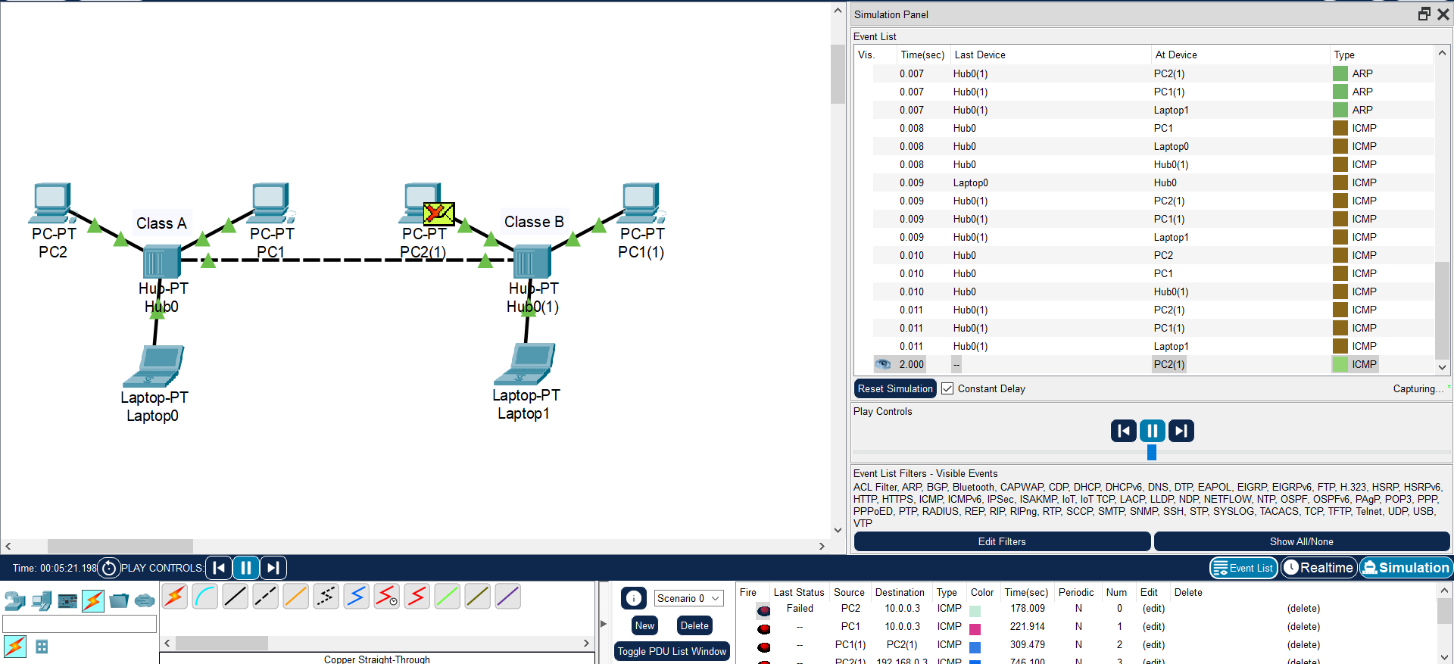Desempenho de rede das classes, com HUB (A e B):

De primeira vista, em relação á primeira classe, os dados enviados para todos os dispositivos foram enviados e recebidos de volta, concluindo que está funcionando corretamente o circuito. Ele também envia dados para a classe B, porém eles não funcionam, pois está sendo enviado apenas para os dispositivos da classe A.

A mesma coisa no circuito na classe B, todos dados foram recebidos e enviados novamente, concluindo que o circuito está funcionando corretamente.

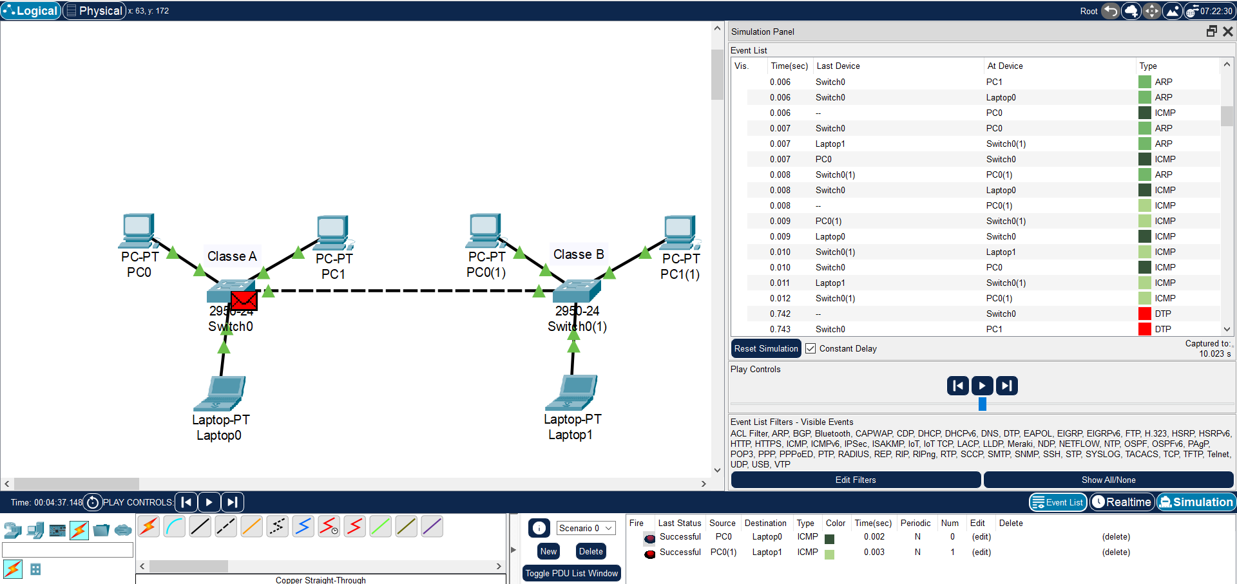Desempenho de rede das classes, com SWITCH (A e B):

De primeira vista, o protocolo ICMP foi inserido dentro das classes. Cada classe foi inserida junto um Switch, pois o switch consegue ser muito melhor e mais inteligente que o hub, então pode-se perceber que está funcionando corretamente. A classe “A” entregou e recebeu todos os dados corretamente sem defeitos, junto com a classe “B”, nenhuma deu problemas durante os processos.